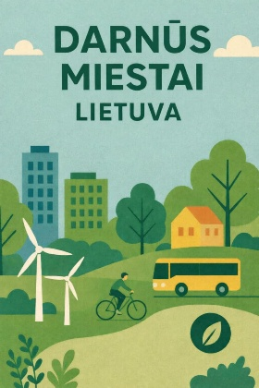

Šio „eTwinning“ projekto tikslas – smagiai ir interaktyviai išmokyti vaikus, kokie turėtų būti tvarūs miestai.

https://www.facebook.com/groups/877416994782605
(3) DARNŪS MIESTAI _TARPTAUTINIS ESEP PROJEKTAS | Facebook
